电磁感应规律的综合应用
常州二中

【基础知识归纳】
与本章知识有关的综合题主要表现在以下几方面：
1．电磁感应问题与电路问题的综合．电磁感应提供电路中的电源，解决这类电磁感应中的电路问题，一方面要考虑电磁学中的有关规律如右手定则、法拉第电磁感应定律等；另一方面还要考虑电路中的有关规律，如欧姆定律、串并联电路的性质等，有时可能还会用到力学的知识．
2．电磁感应中切割磁感线的导体要运动，感应电流又要受到安培力的作用，因此，电磁感应问题又往往和力学问题联系在一起，解决电磁感应中的力学问题，一方面要考虑电磁学中的有关规律；另一方面还要考虑力学中的有关规律，要将电磁学和力学的知识综合起来应用．
【方法解析】
1．电磁感应中的电路分析．在电磁感应中，切割磁感线的导体或磁通量发生变化的回路将产生感应电动势，则该导体或回路就相当于电源．将它们接上电容器可以使电容器充电；将它们接上电阻或用电器可以对用电器供电．在回路中形成电流．
2．电磁感应中的动力学分析和能量分析
切割磁感线的导体作为一个电磁学研究对象有感应电动势、感应电流、两端电压、电流做功、电阻发热等问题；作为一个力学对象有受力、加速度、动能、能量及其变化等问题；所以电磁感应和力学知识发生联系是必然的．由于这类问题中物理过程比较复杂，状态变化过程中变量比较多，关键是能抓住状态变化过程中变量“变”的特点和规律，从而确定状态变化过程中的临界点，求解时注意从动量、能量的观点出发，运用相应的规律进行分析和解答．
【典型例题精讲】
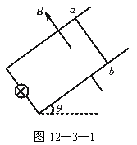
［例1］如图所示，光滑导轨倾斜放置，其下端连接一个灯泡，匀强磁场垂直于导轨所在平面，当ab棒下滑到稳定状态时，小灯泡获得的功率为P₀，除灯泡外，其他电阻不计，要使稳定状态灯泡的功率变为2P₀，下列措施正确的是
A．换一个电阻为原来一半的灯泡
B．把磁感应强度B增为原来的2倍
C．换一根质量为原来的倍的金属棒
D．把导轨间的距离增大为原来的倍
【解析】 解答这类问题的基本思路是：先求出灯泡功率P与其他量的关系式，然后再讨论各选项是否正确．金属棒在导轨上下滑的过程中，受重力mg、支持力F_{N}和安培力F＝IlB三个力的作用．其中安培力F是磁场对棒ab切割磁感线所产生的感应电流的作用力，它的大小与棒的速度有关．当导体棒下滑到稳定状态时（匀速运动）所受合外力为零，则有mgsinθ＝IlB．此过程小灯泡获得稳定的功率P＝I²R．由上两式可得P＝m²g²Rsin²θ／B²l²．要使灯泡的功率由P₀变为2P₀，根据上式讨论可得，题目所给的四个选项只有C是正确的．
【思考】 （1）试分析在棒下滑的整个过程中，不同形式的能量是如何转化的?
（2）此题的答案与磁场的方向是否有关?
【思考提示】 （1）棒加速下滑时，它减小的重力势能一部分转化为电能，电能又转化为内能，另一部分转化为棒的动能．棒匀速下滑时，减小的重力势能全部转化为电能，电能又转化为内能．
（2）答案与磁场方向无关（只要导线下滑时切割磁感线即可）．
【设计意图】 通过本例说明电磁感应过程中能量的转化关系，并说明利用能量转化观点分析电磁感应过程的方法．

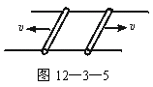
［例2］如图所示，两根相距d＝0.20 m的平行金属长导轨，固定在同一水平面内，并处于竖直方向的匀强磁场中，磁场的感应强度B＝0.20 T．导轨上面横放着两根金属细杆，构成矩形回路，每根金属细杆的电阻r＝0.25 Ω，回路中其余部分的电阻可不计．已知两金属细杆在平行于导轨的拉力作用下，沿导轨朝相反方向匀速平移，速度大小都是v＝5.0 m/s．不计导轨上的摩擦．

（1）求作用于每根金属细杆的拉力的大小；
（2）求两金属杆在间距增加ΔL＝0.40 m的滑动过程中共
产生的热量．

【解析】 设匀强磁场方向竖直向上．在两金属杆匀速平移的过程中，等效电路如图所示，即两杆可以等效为两个串联的同样的电源（E₀）．根据能量转化和守恒定律，当杆匀速运动时，两拉力（F）的机械总功率等于闭合电路的热功率，即
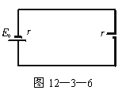
P＝2Fv＝

所以，每根金属杆受到的拉力大小为
F＝＝3.2×10^{－2} N

在两金属杆增加距离ΔL的过程中，产生的热量就等于两拉力所做的功，即
Ｑ＝2FΔL／2＝FΔL＝1.28×10^{－2} J
【设计意图】 通过本例说明电磁感应规律与电路知识和力学知识综合问题的分析方法．

［例3］一个质量m＝0.1kg的正方形金属框总电阻R＝0.5Ω，金属框放在表面是绝缘且光滑的斜面顶端，自静止开始沿斜面下滑，下滑过程中穿过一段边界与斜面底边BB’平行、宽度为d的匀强磁场后滑至斜面底端BB’，设金属框在下滑时即时速度为v，与此对应的位移为S，那么v²－S图象如图2所示，已知匀强磁场方向垂直斜面向上。试问：
（1）分析v²－S图象所提供的信息，计算出斜面倾角 θ 和匀强磁场宽度d。
（2）匀强磁场的磁感强度多大？金属框从斜面顶端滑至底端所需的时间为多少？
（3）现用平行斜面沿斜面向上的恒力F作用在金属框上，使金属框从斜面底端BB’静止开始沿斜面向上运动，匀速通过磁场区域后到达斜面顶端。试计算恒力F做功的最小值。

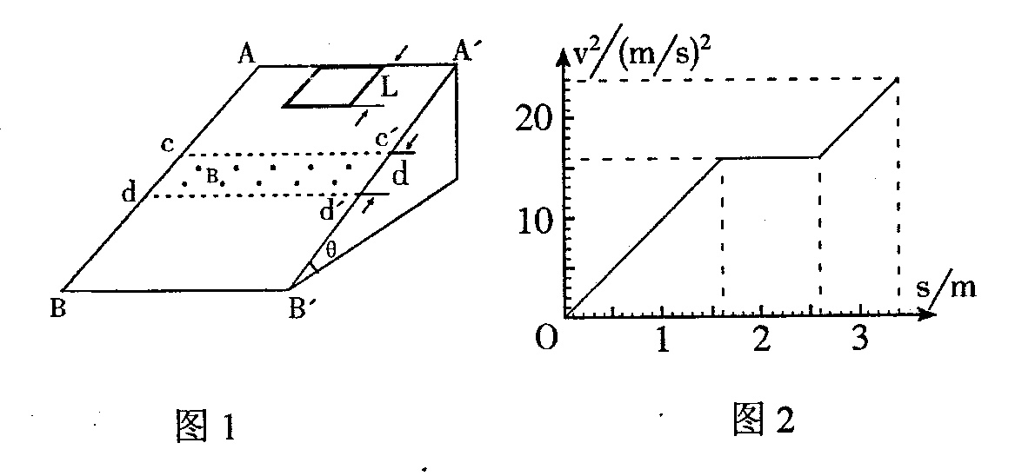

【解析】
⑴本题的关键信息隐含在图像中，只有读懂两副图，才能够掌握运动过程。
从S＝0到S＝1.6米的过程中，由公式v²＝2as，
得 该段图线斜率a＝5m/s²，
$k=\frac{v^{2}}{s}=2a=\frac{\text{16}}{\text{16}}=\text{10}$根据牛顿第二定律 mgsinθ＝ma
$\text{sin}θ=\frac{a}{g}=\frac{5}{\text{10}}=\frac{1}{2},θ=\text{30}°$
从线框下边进磁场到上边出磁场，均做匀速运动（看图得出）
$ΔS=2\text{.}6−1\text{.}6=1m, d=ΔS−L=\frac{1}{2}m=0\text{.}5m$ ∴

⑵线框通过磁场时，

$v_{1}^{2}=\text{16},v=4m/s, \text{此时}F_{安}=\text{mg}\text{sin}θ$

$t_{1}=\frac{v_{1}}{a}=\frac{4}{5}=0\text{.}8s$
$t_{2}=\frac{2d}{v_{1}}=\frac{2×0\text{.}5}{4}=0\text{.}\text{25}s$
$S_{3}=3\text{.}4−2\text{.}6=0\text{.}8米,S_{3}=v_{1}t_{3}+\frac{1}{2}{\text{at}}_{3}^{2}, t_{3}=0\text{.}2s$

∴ t ＝t₁＋t₂＋t₃＝0.8＋0.25＋0.2＝1.25秒

⑶在未入磁场时 F－mgsinθ＝ma₂
进入磁场F＝mgsinθ＋F_{安}， ∴F_{安}＝ma₂

$\text{BL}\frac{\text{BLv}}{R}=m\frac{v^{2}}{2S_{1}},v=\frac{2B^{2}L^{2}S_{1}}{\text{mR}}=2\text{.}\text{25}m/s(1分)$

$W_{F}=F_{安}⋅2d+\text{mg}(S_{1}+S_{2}+S_{3})\text{sin}θ$ ∴ 最小功

【设计意图】 通过本例使学生知道如何从图像中提取关键信息，并结合线框的受力和运动情况进行求解，以及电磁感应问题与力学综合问题的分析方法．

［例4］有一种磁性加热装置，其关键部分由焊接在两个等大的金属圆环上的n根间距相等的平行金属条组成，成“鼠笼”状，如图12—3—16所示．每根金属条的长度为l，电阻为R，金属环的直径为D、电阻不计．图中虚线所示的空间范围内存在着磁感应强度为B的匀强磁场，磁场的宽度恰好等于“鼠笼”金属条的间距．当金属环以角速度ω绕过两圆环的圆心的轴 OO′转动时，始终有一根金属条在垂直切割磁感线．“鼠笼”的转动由一台电动机带动，这套设备的效率为η，求电动机输出的机械功率．
【解析】 处于磁场中的金属条切割磁感线的线速度为v＝ω
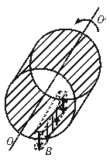
产生的感应电动势为E＝Blv＝Blω
通过切割磁感线的金属条的电流为
I＝

磁场中导体受到的安培力为F＝BIl
克服安培力做功的功率为P_{安}＝Fv＝

电动机输出的机械功率为P＝P_{安}／η
联立以上各式解出
P＝

［例5］磁悬浮列车的原理如图所示，在水平面上，两根平行直导轨间有竖直方向且等间距的匀强磁场B₁，B₂，导轨上有金属框abcd，金属框的面积与每个独立磁场的面积相等，当匀强磁场B₁，B₂同时以v沿直线导轨向右运动时，金属框也会沿直线导轨运动，设直导轨间距为L＝0.4m，B₁＝B₂＝1T，磁场运动速度为v＝5m/s，金属框的电阻为R＝2欧姆。试求：
（1）若金属框不受阻力时，金属框如何运动？
（2）当金属框始终受到f＝1N的阻力时，金属框最大速度是多少？
（3）当金属框始终受到1N的阻力时，要使金属框维持最大速度，每秒钟需要消耗多少能量？这些能量是谁提供的？
B₁ B₂
a b

c d

解：（1）此题的难点在于存在交变磁场。首先分析 ac和bd边产生的感应电动势，由于磁场方向相反，且线圈相对于磁场向左运动，因此，在如图位置的电动势方向相同（逆时针），根据左手定则，ac和bd边受到的安培力都向右。所以金属框做变加速运动，最终做匀速直线运动。
（2）当金属框受到阻力，最终做匀速直线运动时，阻力与线框受到的安培力平衡。设此时金属框相对于磁场的速度为v_{相}
$f=2\text{BIl}=2×\frac{2{\text{Blv}}_{相}}{R}\text{Bl}$

$v_{相}=\frac{\text{fR}}{4B^{2}L^{2}}=\frac{1×2}{4×1×0\text{.}4^{2}}＝3\text{.}\text{125}m/s$

所以金属框相对于地面的速度为
$v_{地}＝v_{0}−v_{相}＝5－3\text{.}\text{125}＝1\text{.}\text{875}\text{m/s}$

（3）要使金属框维持最大速度， 必须给系统补充能量：一方面，线框内部要产生焦耳热；另一方面，由于受到阻力，摩擦生热。设每秒钟消耗的能量为E，这些能量都是由磁场谁提供。
由于摩擦每秒钟产生的热量为Q₁：
$Q_{1}=\text{fs}={\text{fv}}_{地}t＝1×1\text{.}\text{875}×1＝1\text{.}\text{875}J$
每秒钟内产生的焦耳热为Q₂：
$Q_{2}=I^{2}\text{Rt}=(\frac{2{\text{Blv}}_{相}}{R})^{2}\text{Rt}=(\frac{2×0\text{.}4×3\text{.}\text{125}}{2}）^{2}×2×1＝3\text{.}\text{125}J$

$\begin{aligned}Q=Q_{1}+Q_{2}=1\text{.}\text{875}+3\text{.}\text{125}=5J \\ \end{aligned}$
所以

这些能量都是由磁场谁提供。

【强化训练】
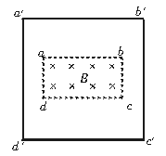
1．如图所示，虚线框abcd内为一矩形匀强磁场区域，ab＝2bc，磁场方向垂直于纸面；实线框a′b′c′d′是一正方形导线框，a′b′边与ab边平行．若将导线框匀速地拉离磁场区域，以W₁表示沿平行于ab的方向拉出过程中外力所做的功，W₂表示以同样速率沿平行于b c的方向拉出过程中外力所做的功，则

A．W₁＝W₂ B．W₂＝2W₁
C．W₁＝2W₂ D．W₂＝4W₁

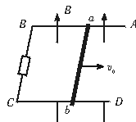
2．如图，AB、CD是固定的水平放置的足够长U形金属导轨，整个导轨处于竖直向上的匀强磁场中，在导轨上放一金属棒ab，给ab一个水平向右的冲量，使它以初速度v₀运动起来，最后静止在导轨上，在导轨是光滑和粗糙两种情况下
A．安培力对ab所做的功相等
B．电流通过整个回路做功相等
C．整个回路产生的热量相等
D．到停止运动时，两种情况棒运动距离相等

3．用同样粗细的铜、铝、铁做成三根相同长度的直导线，分别放在电阻可以忽略不计的光滑水平导轨AB、CD上，如图所示，使导线与导轨保持垂直，设竖直方向的匀强磁场垂直于导轨平面，且充满导轨所在空间，然后用外力使导线向右做匀速直线运动，且每次外力消耗的功率均相同，则
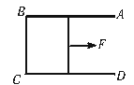
①铜导线运动速度最大
②铁导线运动速度最大
③三根导线上产生的感应电动势相同
④在相等的时间内，它们产生的热量相等
以上判断正确的是
A．①④ B．②④
C．③④ D．只有③

4．如图所示，一个由金属导轨组成的回路，竖直放在宽广的水平匀强磁场中，磁场垂直于该回路所在的平面，方向向外，AC导体可紧贴光滑竖直导轨自由上下滑动，导轨足够长，回路总电阻R保持不变，当AC由静止释放后
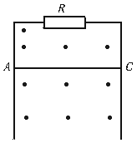
①导体AC的加速度将达到一个与阻值R成反比的极限值
②导体AC的速度将达到一个与R成正比的极限值
③回路中的电流将达到一个与R成反比的极限值
④回路中的电功率将达到一个与R成正比的极限值
以上判断正确的是
A．①③ B．②④ C．①④ D．②③
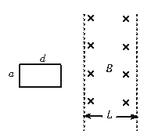
5.如图所示，矩形线圈一边长为d，另一边长为a，电阻为R，当它以速度v匀速穿过宽度为L、磁感应强度为B的匀强磁场过程中：若L＜d，产生的电能为______，若L＞d，产生的电能为_______．

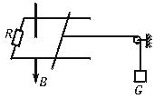
6．如图所示，两根固定在水平面上的光滑的平行金属导轨，相距为d，一端接有阻值为R的电阻，在导轨上放一金属直杆，金属杆与电阻相距L，金属杆用一根水平细线通过定滑轮跟重为G的重物相连，金属杆上作用一个水平力F，使金属杆处于静止．除了电阻R之外的其他电阻都可不计．若在金属导轨区域加一竖直向下的匀强磁场，磁感应强度的大小随时间增大的规律为B＝kt，为了使金属杆在导轨上保持静止，求水平力F（以向左为正方向）随时间变化的规律．

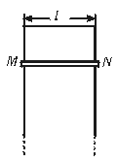
7．如图所示，足够长的光滑金属框竖直放置，框宽l＝0.5 m，框的电阻不计，匀强磁场磁感应强度B＝1 T，方向与框面垂直，金属棒MN的质量为100 g，电阻为1 Ω．现让MN无初速地释放并与框保持接触良好的竖直下落，从释放到达到最大速度的过程中通过棒某一横截面的电量为2 C，求此过程中回路产生的电能．（空气阻力不计，g＝10 m/s²）

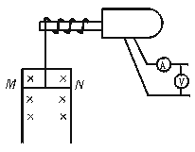
8．如图所示，电动机牵引一根原来静止的长L为1 m、质量m为0.1 kg的导体棒MN，其电阻R为1 Ω．导体棒架在处于磁感应强度B为1 T、竖直放置的框架上，当导体棒上升h为3.8 m时获得稳定的速度，导体产生的热量为2 J．电动机牵引棒时，电压表、电流表的读数分别为7 V、1 A．电动机内阻r为1 Ω，不计框架电阻及一切摩擦，g取10 m/s²，求：
（1）棒能达到的稳定速度?
（2）棒从静止到达到稳定速度所需的时间?

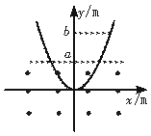
9．光滑曲面与竖直平面的交线是抛物线，如图所示，抛物线的方程是y＝x²，下半部处在一个水平方向的匀强磁场中，磁场的上边界是y＝a的直线（图中的虚线所示）．一个小金属块从抛物线上y＝b（b＞a）处以速度v沿抛物线下滑．假设抛物线足够长，金属块沿抛物线下滑后产生的焦耳热总量是多少？

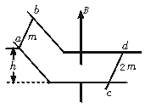
10．如图所示，光滑平行导轨仅其水平部分处于竖直向上的匀强磁场中，一根质量为2m的金属杆cd静止在水平轨道上，另一根质量为m的金属杆ab从斜轨道上高为h处由静止开始下滑，运动中两根杆始终与轨道垂直且接触良好，两杆之间未发生碰撞．若导电轨道有足够的长度，在两根金属杆与导电轨道组成的回路中所产生的热量是多少？

参考答案：
1.B 2.C 3. B 4.B 5.
6. F＝Ｇ－ 7. 3.2 J 8. （1）2 m/s （2）1 s

9. mg（b－a）＋ mv² 10. $\frac{2}{3}\text{mgh}$

